大社福施発第 ６９１号
平成29年12月8日
近畿老人福祉施設協議会 会員施設 各位

近畿老人福祉施設協議会
会 長 岩 田 敏 郎
研修委員長 西 田 孝 司
＜公印略＞

平成29年度 近畿老人福祉施設協議会 職員研修会 開催のご案内

１．主旨

講演Ⅰは、2010～2015年に放送された「NHKスペシャル認知症をくい止めろ」「シリーズ認知症革命 第一回ついにわかった！予防への道」の番組を担当された、NHK科学・環境番組部チーフディレクターを講師に迎え、認知症予防の最新情報や取材から見えてきた！認知症対策を学びます。
講演Ⅱは、㈱日本経営より講師を迎え、「2018年医療・介護報酬同時改正に伴う今後の施設経営の在り方」知識を学びます。

２．主催 近畿老人福祉施設協議会

３．日時 平成30年1月13日（土）13：30～16：30

４．会場 大阪社会福祉指導センター 5階 多目的ホール
〒542-0065 大阪市中央区中寺１丁目１番５４号
（大阪市営地下鉄谷町線「谷町６丁目」駅 ③番出口から８分）

５．対象 会員施設に携わっている全職員対象

６．定員 200人 ※先着順

７．プログラム
時間 | 内容
13：30 | 開会
13：40  ~15：10 | 【講演Ⅰ】（90分）  『取材から見えてきた！認知症対策』  講師：NHK  科学・環境番組部チーフディレクター 青柳 由則 氏  NHKスペシャルのシリーズでの、取材から見えてきた！認知症予防の最新情報や認知症対策を学びます。
15：10  ~15：25 | 休憩（15分）
15：25  ~16：25 | 【講演Ⅱ】（60分）  『2018年医療・介護報酬同時改正に伴う今後の施設経営の在り方』  講師：㈱日本経営  2018年医療・介護報酬同時改正に伴う今後の施設経営の在り方知識を学びます。
16：25  ~16：30 | 閉会

８．参加費 3,000円 ※当日研修会場の受付で申し受けます。

９．申込み 下記申込書にご記入のうえFAXにて申込みください。

１０．問合せ 近畿老人福祉施設協議会事務局（関・豆村）
（TEL）06-6762-9001 （FAX）06-6768-2426

近畿老人福祉施設協議会事務局宛 ＦＡＸ：０６－６７６８－２４２６
1/13開催 近老協職員研修会 参加申込票
B‐3

施設名 府県名

ご担当者 電 話

出 席 者 氏 名 | 役職
ふりがな

ふりがな

ふりがな

ふりがな

【会場へのアクセス】 大阪社会福祉指導センター 5階 多目的ホール
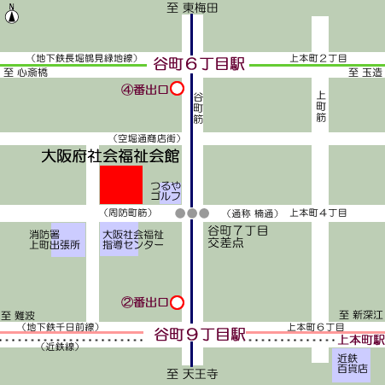
～ 会場へのアクセス ～

◎大阪市営地下鉄谷町線「谷町６丁目」駅④番口を出てすぐ

◎駐車場はありませんので車でのご来館はご遠慮下さい。

